
PEMERINTAH KABUPATEN PROBOLINGGO KECAMATAN BESUK

DESA ALASKANDANG
Jl. Raya Alaskandang Rt 03/ Rw 02 Desa Alaskandang - Besuk (67283)

PENGANTAR SURAT KETERANGAN CATATAN KEPOLISIAN
Nomor : 331/35/413.15/V/2023
Yang bertandatangan dibawah ini,
Nama : MUHAMMAD MUHIBUR RIDHO
Jabatan : Kepala Desa Alaskandang
Menerangkan dengan benar bahwa:
Nama :
Tempat / Tanggal Lahir :
Jenis Kelamin :
Agama :
Pekerjaan :
No. NIK :
Alamat :

Setelah kami adakan penelitian dengan seksama bahwa selama berada di Desa Alaskandang yang bersangkutan berkelakuan baik dan tidak pernah tersangkut urusan polisi. Surat keterangan ini dibuat dan diberikan untuk keperluan mengurus SKCK di POLSEK Besuk untuk : Persyaratan Pengangkatan Pegawai Pemerintah dengan Perjanjian Kerja ( PPPK ) Pemerintah Kabupaten Probolinggo.
Demikian surat keterangan ini dibuat dengan sebenarnya dan dipergunakan untuk sebagaimana mestinya.

Mengetahui, Camat Besuk
Besuk,

No. Reg
……………………………………… Mengetahui Polsek Besuk

.

.

PEMERINTAH KABUPATEN PROBOLINGGO KECAMATAN BESUK

DESA ALASKANDANG
Jl. Raya Alaskandang Rt 03/ Rw 02 Desa Alaskandang - Besuk (67283)

PENGANTAR SURAT KETERANGAN CATATAN KEPOLISIAN
Nomor : 331/32/413.15/VIII/2022
Yang bertandatangan dibawah ini,
Nama : MUHAMMAD MUHIBUR RIDHO
Jabatan : Kepala Desa Alaskandang
Menerangkan dengan benar bahwa:
Nama : SITI JUNAINAH
Tempat / Tanggal Lahir : Probolinggo, 26 Januari 1980
Jenis Kelamin : Perempuan
Agama : Islam
Pekerjaan : Guru
No. NIK : 3513136601800001
No. KK : 3513131511053571
Alamat : Dusun Krajan RT/RW 001 /01, Desa Alaskandang, Kec. Besuk

Setelah kami adakan penelitian dengan seksama bahwa selama berada di Desa Alaskandang yang bersangkutan berkelakuan baik dan tidak pernah tersangkut urusan polisi. Surat keterangan ini dibuat dan diberikan untuk keperluan mengurus SKCK di POLSEK Besuk untuk : Persyaratan Pendaftaran Program Beasiswa Pendidikan Magister bagi kader NU Universitas Nurul Jadid T.A 2022-2023
Demikian surat keterangan ini dibuat dengan sebenarnya dan dipergunakan untuk sebagaimana mestinya.

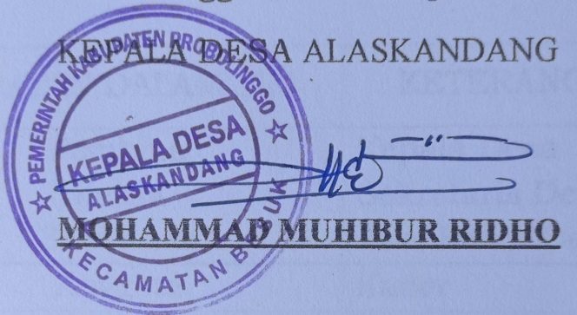
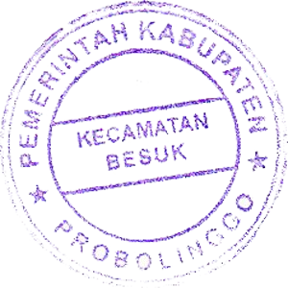
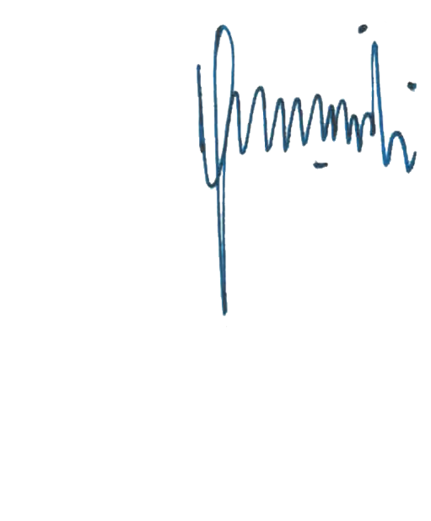
Mengetahui, Camat Besuk
Besuk, 29 Agustus 2022

PUJA KURNIAWAN. S, STP. MSi
Penata Tk
NIP. 19820223 200112 1 003

No. Reg
……………………………………… Mengetahui Polsek Besuk

.

.

PEMERINTAH KABUPATEN PROBOLINGGO KECAMATAN BESUK

DESA ALASKANDANG
Jl. Raya Alaskandang Rt 03/ Rw 02 Desa Alaskandang - Besuk (67283)

PENGANTAR SURAT KETERANGAN CATATAN KEPOLISIAN
Nomor : 331/33/413.15/VIII/2022
Yang bertandatangan dibawah ini,
Nama : MUHAMMAD MUHIBUR RIDHO
Jabatan : Kepala Desa Alaskandang
Menerangkan dengan benar bahwa:
Nama : SUBAIDAH
Tempat / Tanggal Lahir : Probolinggo, 10 Juni 1976
Jenis Kelamin : Perempuan
Agama : Islam
Pekerjaan : Guru
No. NIK : 3513145006760001
Alamat : Dusun Krajan RT/RW 002 /04, Desa Alassumur Kulon, Kec. Kraksaan

Setelah kami adakan penelitian dengan seksama bahwa selama berada di Desa Alaskandang yang bersangkutan berkelakuan baik dan tidak pernah tersangkut urusan polisi. Surat keterangan ini dibuat dan diberikan untuk keperluan mengurus SKCK di POLSEK Besuk untuk : Persyaratan Pendaftaran Program Beasiswa Pendidikan Magister bagi kader NU Universitas Nurul Jadid T.A 2022-2023
Demikian surat keterangan ini dibuat dengan sebenarnya dan dipergunakan untuk sebagaimana mestinya.

Mengetahui, Camat Besuk
Besuk, 29 Agustus 2022

PUJA KURNIAWAN. S, STP. MSi
Penata Tk
NIP. 19820223 200112 1 003

No. Reg
……………………………………… Mengetahui Polsek Besuk

.

